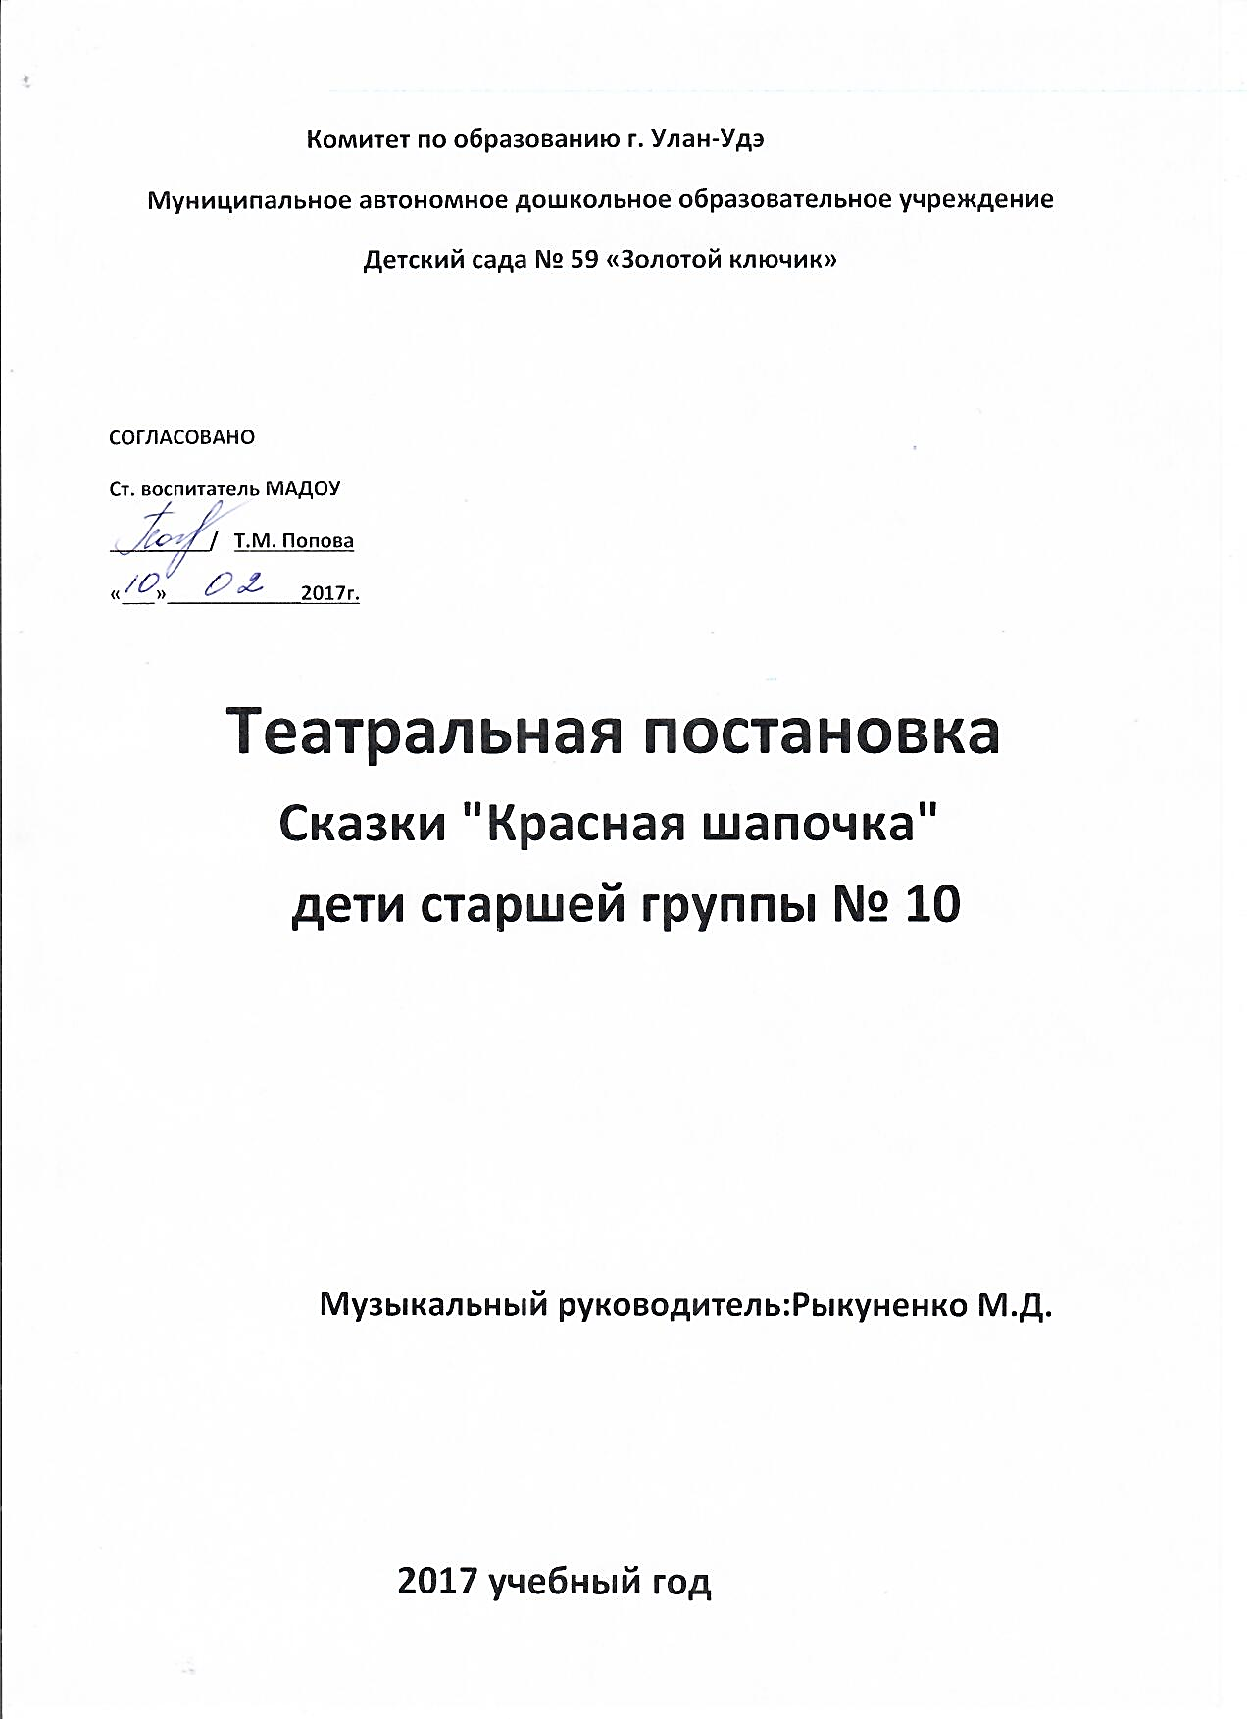

Музыкальная сказка к 8 марта «Красная шапочка»
Действующие лица: Красная Шапочка, Мама Красной Шапочки, Бабушка, Волк, Птички, Одуванчики, Подснежники, Фиалки.
Сказочник – взрослый.
Звучит фоновая музыка.

Сказочник:
Женщины любимые, милые, красивые.
Вас мы поздравляем, радость вам доставим.
Сказку вам покажем.
Наше представление всем на удивление.
Из домика выходит мама и обращается к Красной Шапочке:
Мама:
Эй, дочурка, подойди, дорогая, поспеши.
Ах, как время пробежало, ты уже большая стала.
Пирожки скорей бери, и бабуле отнеси.
И поздравь её потом непременно с женским днём.
Вот корзинка, что б в дорожке не упало ничего.
Пусть бегут скорее ножки и не слушай никого.
Красная Шапочка берёт корзинку, прощается с мамой и идёт к бабушке, по дороге говорит свои слова: И поёт песню: «Красная Шапочка».
К.Ш.
Как весело, как весело, я к бабушке иду.
С улыбкой и песенкой нигде не пропаду.
Спешу поздравить бабушку с весенним женским днём.
Она живёт тут рядышком – за лесом старый дом.
Раздаётся волчий вой. Выглядывает волк, игриво машет Красной Шапочке рукой.
К.Ш. Не возьму никак я в толк – зачем за мною ходит волк?
Звучит песня: « Ягодка – малинка» в исполнении группы «Божья коровка». Выходит волк, танцует, потом вместе с Кр. Шап.
Волк: Я добрый и порядочный, красивый Серый Волк.
И в день весенний праздничный, я дал себе зарок:
Не буду кушать Бабушку и Красную Шапочку.
Поем, как все, оладушек, попью как все, кисель.
Пойдём со мной, красавица бабулю поздравлять!
2.

Не бойся, не кусаюсь я, весна пришла опять!
Взявшись за руки Волк и К.Ш. идут подскоками по тропинке, собирают цветочки.
Волк: Смотри, какие красивые цветочки.
Подснежники:
Плакала Снегурочка, зиму провожая.
Шла за ней печальная, всем вокруг чужая.
Там, где шла и плакала, трогая берёзы.
Выросли подснежники – Снегурочкины слёзы.
Одуванчики:
Уронила солнце лучик золотой.
Вырос одуванчик первый молодой.
У него чудесный, золотистый цвет.
Он большого солнца маленький привет.
Фиалки:
Зимние морозы солнышко прогнало.
Хрупкая фиалка на полянке встала.
Снег уже растаял, и весна настала.
К солнцу синий венчик тянется упрямо.
К.Ш. Здравствуйте, цветочки!
Подснежники: Здравствуйте. А куда вы идёте?
К.Ш. Мы идём поздравлять бабушку с 8 марта.
Одуванчики: Но сначала, не хотите ли посмотреть наш танец?
Волк: Конечно, хотим!
Исполняется танец цветов, после чего все вместе кружатся в хороводе под весёлую музыку.
Музыка смолкает, слышится птичьи трели.
Волк: Вы слышите? Кто это там?
Кр.Ш. Да это же мои подружки птички перелётные.
Выбегают Ласточки:
Ласточки:
Прилетаем к вам с теплом, путь проделав длинный.
Лепим домик под окном из травы и глины.
Белый у меня животик, и двойной как будто хвостик.

3.

Всех быстрей я полечу, мошку на лету схвачу.
Птички исполняют свой танец.
Кр.Ш.
Как чудесно, что мы все встретились на этой полянке.
Волк: Пойдём же все скорее к бабушке.
Все кружатся в хороводе. Музыка смолкает, все герои смотрят на домик.
Кр.Ш. Мы идём толпой весёлой, улыбаемся, поём.
Мимо сосен, мимо ёлок, отпирай бабуля дом!
Бабушка выглядывает в окошко.
Бабушка:
Ах, вы гости дорогие, вот спасибо, что пришли.
А какие пироги – то, вы такие молодцы!
Сказочник:
Вот и праздник подошёл к своему концу.
Улыбайтесь. Вам улыбки очень всем к лицу.
Коль ребятки хороши – хлопайте им от души.
Спасибо за внимание. До скорого свидания.

